苏州科技大学
电子信息实验中心

上机(实验)报告

课 程 | 软件建模与分析
项 目 | 实验二
学 号 | 22200107210
姓 名 | 韩守坤
班 级 | 计算机2212
专 业 | 计算机科学与技术
指导教师 | 倪启东
学年 / 学期 | 2024~2025 学年第2学期

实验二、数据建模基础：绘制类图
- 实验目的
通过“网络教学系统”UML建模过程掌握用例分析与设计方法；针对“迷你图书管理系统“的用例图开展分析，完成类建模。
- 实验环境
Power Designer
- 实验任务
- 通过“网络教学系统”的UML建模过程掌握用例分析与设计方法
系统的功能需求主要包括以下几个方面：
- 学生可以登录网站浏览信息、查找信息和下载文件。
- 教师可以登录网站输入课程简介、上传课件文件、发布消息、修改和更新消息。
- 系统管理员可以对页面维护以及批准用户的注册申请。
- 必须包含：继承、包含和扩展关系，鼓励分析网络教学系统的需求，增加合理用例。
分析实验任务内容，并利用UML建模工具完成用例建模，主要包括：
- 寻找系统所有参与者(Actor)
- 从参与者出发，寻找所有用例(Use Case)（鼓励在任务基础上发散考虑增加合理的用例）
- 对每个参与者选择一个用例，撰写格式完整的用例描述
- 构建完整的用例图。
- 针对“迷你图书管理系统“的用例图开展分析，完成类建模。
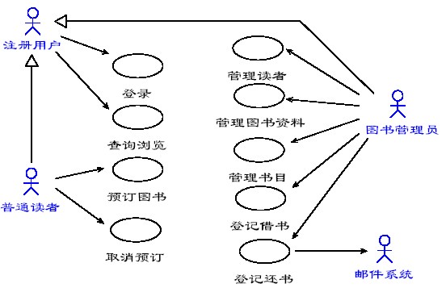
并利用UML完成类的建模并生成对象，主要包括：
- 定义类（包括类名、属性、操作等）
- 建模类之间的关系（包含关联、泛化、依赖、实现等）
- 构建完整的类图（至少包含抽象类、组合、聚合、多重性、可见性和接口等）
- 根据类图，生成系统某一时刻的对象图
注意：上述括号中的内容必须体现在类图中，缺一项扣5分；请自行设计类图和对象图，注意逻辑。

- 实验作业
- “网络教学系统”的UML建模

(1) 系统参与者(Actor)分析
- 学生(Student)
- 教师(Teacher)
- 系统管理员(System Administrator)

(2) 系统用例(Use Case)分析
2.1 学生相关用例
- 登录系统(System Login)
- 浏览课程信息(Look through info)
- 搜索课程内容(Article Search)
- 下载课件文件(Download Course Material)

2.2 教师相关用例
- 登录系统(System Login)
- 输入课程简介(Course Intro)
- 上传课件文件(Upload Course Material)
- 发布教学消息(Message Issue)
- 修改/更新消息(Update Message)

2.3 系统管理员相关用例
- 页面维护(Maintain Web Pages)
- 批准用户注册(Approve User Registration)

(3) 用例描述
1. 学生(Student) - 下载课件文件
主要流程：
- 学生登录系统后进入"我的课程"页面
- 选择要查看的课程，进入课程详情页
- 点击"课件下载"选项卡，查看可下载文件列表
- 选择需要下载的文件，点击"下载"按钮
- 系统开始传输文件，显示下载进度
- 文件下载完成后自动保存到本地默认文件夹

2. 教师(Teacher) - 发布教学消息
主要流程：
- 教师登录系统后进入"教学管理"页面
- 选择要发布消息的课程，点击"发布通知"按钮
- 填写消息标题和正文内容
- 选择消息接收范围
- 点击"发布"按钮，系统保存并推送消息
- 系统显示"消息发布成功"提示

3. 系统管理员 - 批准用户注册
主要流程：
- 管理员登录后台管理系统
- 进入"用户管理-注册审核"页面
- 查看待审核用户列表
- 点击单个用户查看详细注册信息
- 核对用户提交的材料
- 点击"批准"按钮完成注册

(4) 使用Power Designer绘制的用例图如下
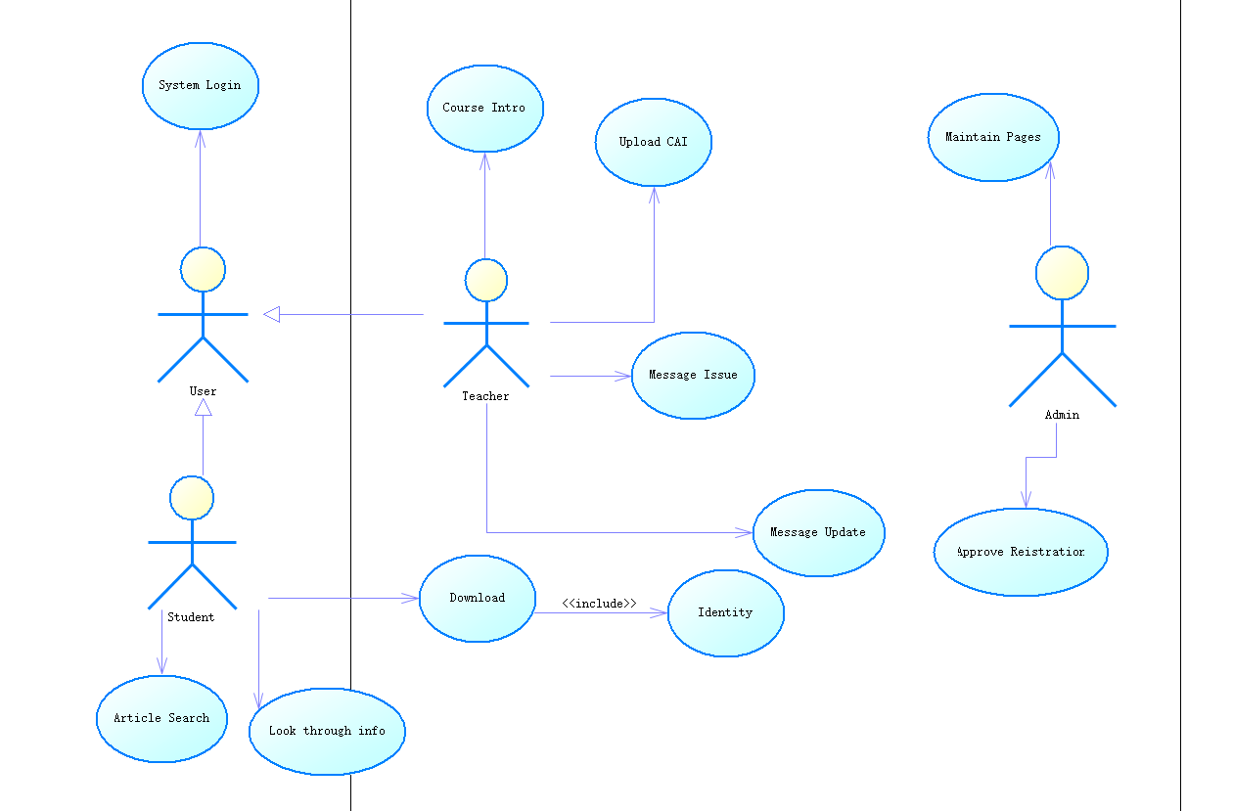

- 针对“迷你图书管理系统“的用例图开展分析，完成类建模。
（1）定义类
类名：用户（User）
- 属性：
  - 用户ID（userId）
  - 用户名（username）
  - 密码（password）
  - 用户类型（userType）
- 操作：
  - 登录（login）
  - 查询浏览（queryBrowse）

类名：注册用户（RegisteredUser）
- 继承自：用户
- 属性：
  - 注册日期（registrationDate）
- 操作：
  - 预订图书（reserveBook）
  - 取消预订（cancelReservation）

类名：图书管理员（Librarian）
- 继承自：用户
- 属性：
  - 管理员ID（librarianId）
- 操作：
  - 管理读者（manageReaders）
  - 管理图书资料（manageBookData）
  - 管理书目（manageCatalog）
  - 登记借书（registerBorrow）
  - 登记还书（registerReturn）

类名：邮件系统（EmailSystem）
- 属性：
  - 系统ID（systemId）
- 操作：
  - 发送邮件（sendEmail）

（2）建模类之间的关系
- 用户（User）与注册用户（RegisteredUser）和图书管理员（Librarian）之间存在泛化关系。
- 注册用户（RegisteredUser）与图书（Book）之间存在关联关系，表示预订和取消预订。
- 图书管理员（Librarian）与图书（Book）之间存在关联关系，表示管理图书资料和书目。
- 图书管理员（Librarian）与邮件系统（EmailSystem）之间存在依赖关系，表示登记还书时发送邮件通知。

（3）构建完整的类图
使用建模工具Power Designer 完成类图的构建

首先初步构造类图，画出相关的继承，依赖关系

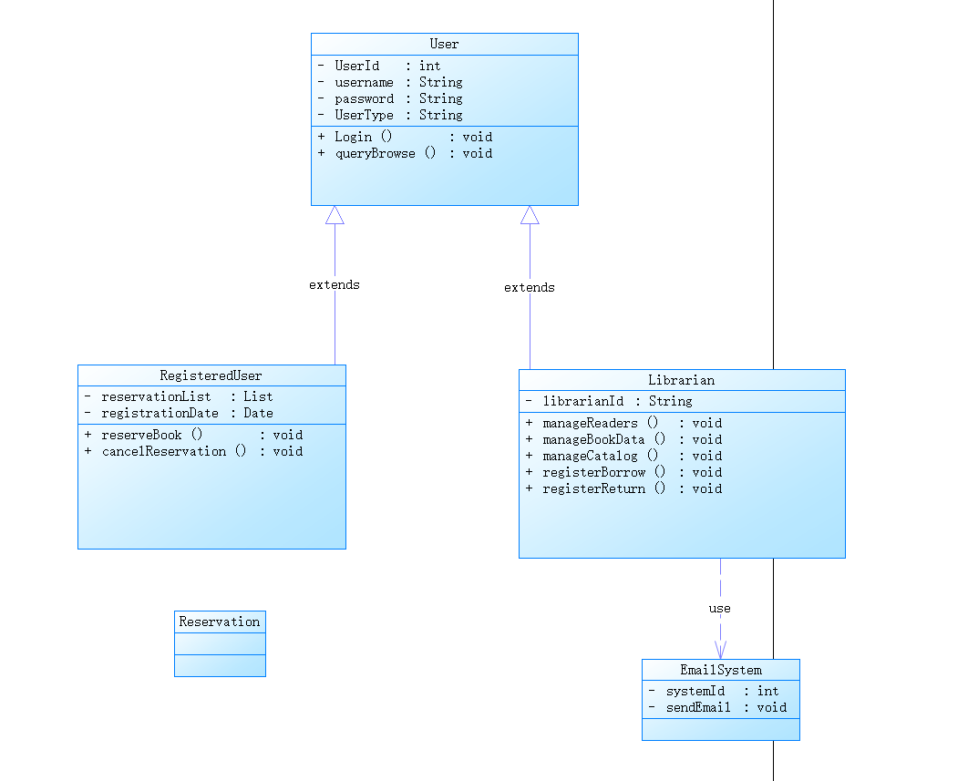

接着完善接口信息，补充完成类图
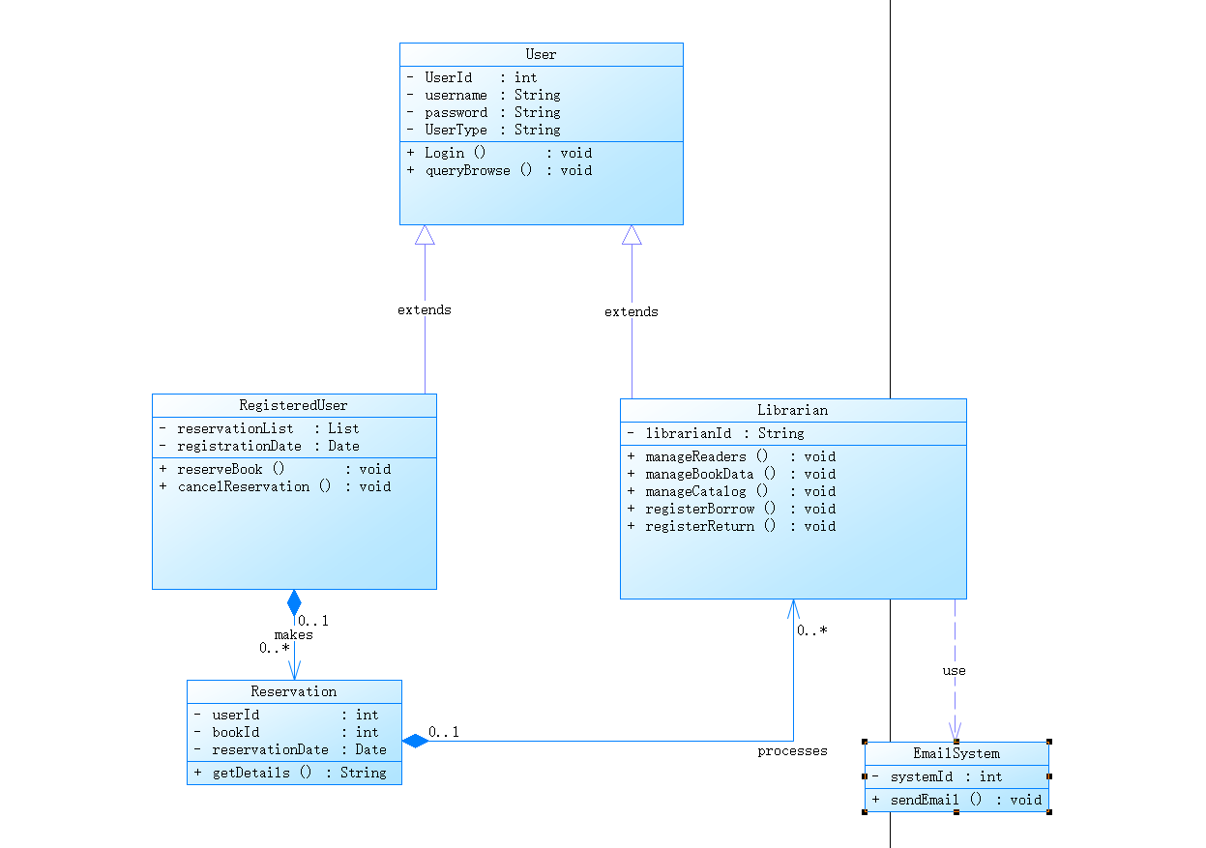

User 是一个抽象类，包含用户的基本信息和登录、查询浏览的操作。
RegisteredUser 和 Librarian 是从 User 继承的子类，分别表示注册用户和图书管理员。
Reservation 类表示预订记录，包含用户ID、图书ID和预订日期。它与 RegisteredUser 和 Librarian 类之间存在组合关系，表示预订记录是注册用户和图书管理员的一部分。
EmailSystem 类用于发送邮件，与 Librarian 类存在依赖关系。

（4）根据类图，生成系统某一时刻的对象图
- User1 是一个注册用户，她已经登录到系统中，并且有权限进行图书的查询和预订。
- RegisteredUser1 是User1的具体实例，代表用户User1。她有两个预订记录，分别是 Reservation1 和 Reservation2。这表明User1已经预订了两本不同的书，预订日期分别是2025年2月20日和2024年3月5日。
- Librarian1 是系统中的一个图书管理员，他负责处理用户的预订和归还请求，管理图书资料和图书目录。
- Reservation1 和 Reservation2 是具体的预订实例，分别关联到用户User1和两本不同的图书（通过bookId标识）。
- EmailSystem1 是系统中的邮件服务，Librarian1可能会使用这个服务来发送通知，例如在用户预订的图书可用时发送提醒。
- 在这个时刻，Librarian1可能正在处理User1的预订请求，或者准备通过EmailSystem1向User1发送关于她预订状态的更新。

